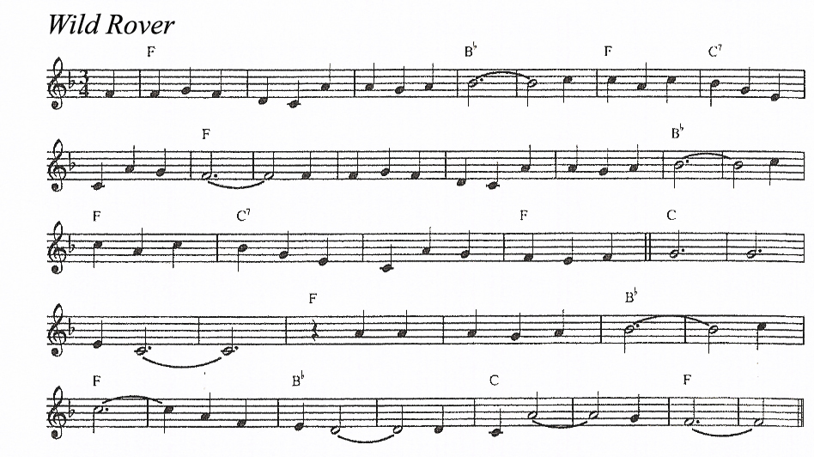

NPT-sangen
Irish melody: Wild Rover
Text: GÓP

Fra strande, fra fjelle, fra breer, fra elv,
fra fortid vi kommer og möter frem selv
og treffer hinanden den helt förste dag
og her vi oplever kulturens innslag

så forventningsfulle
**** - finns en aften så blid!
nå tiden vil rulle -
- en eventyrtid!

Og sammen ved frokosten setter vi os
og siden i utflukt til skogs og til foss
og höjt opp til fjellet og dypt inn til dal
- og dagen er fylt op med venskap og tal

... dette husker vi siden
**** - ja - en glemmer ei sånt!
- Vort liv - det er tiden -
- en tid som er lånt,

Ja, her er vort möte i samvær og smil
i slotter, i parker, i grupper og bil.
Vi interagerer i öst og i vest
og alt kulminerer i avslutningsfest

:,: ... hei! ho! takk for den tiden!
**** hei! ho! takk - kjære ven!
- og måtte vi siden
så mötes igjen! :,:

* * *

